Обобщающий урок по ОРКСЭ
Учителя МБОУ Лестранхозовская СОШ Дерябиной Ольги Юрьевны
4 класс 11 апреля 2016 г.
Цель: обобщение знаний полученных за курс ОРКСЭ.
Задачи.
- Прививать уважительное отношение к людям, носителям разных культур и религий
- Развивать интерес к культуре разных народов.
- Развивать речь, логическое и ассоциативное мышление обучающихся.
- Способствовать развитию коммуникативных способностей обучающихся, умению аргументировано отстаивать свою точку зрения. Развивать эстетический вкус.
Виды деятельности: беседа, устный рассказ на тему, работа с иллюстративным материалом, работа в группах с источниками информации, игра, работа с текстом.
Оборудование: ПК, мультимедиа, раздаточный материал учебник, фотографии .
Планируемые результаты.
личностные: воспитание чувства прекрасного и эстетических чувств на основе знакомства с мировой и отечественной культурой;
метапредметные: оценивать правильность выполнения действий и работать в группах. Строить понятные для других высказывания;
предметные познакомить с описанием основных священных сооружений.
Структура урока.
1. Организация деятельности учащихся. Приветствие детей.
Мы изучили с вами основные мировые религии и сегодня у нас обобщающий урок.
-На сегодняшний урок нам надо разделиться на группы.(деление на группы, выбор капитана)
2.Актуализация знаний
На доске у нас изречение прочитайте его.
Мы разные- в этом наше богатство,
мы вместе- в этом наша сила.
Как это изречение мы можем отнести к нашему предмету ОРКСЭ?(ответы детей)
3.Работа в группах
-У вас на столах карточки в конвертах. Разделите данные слова на группы по какому-либо признаку. конверт №1
Самостоятельная работа в группах.
4.Проверка работы сделанной в группах.
Дети предлагают свои способы деления данных слов. Когда будет деление на священные сооружения- спрашиваю.
-Что вы понимаете под словами «Священное сооружение»?
Игра «Найди пару» конверт №2 (соотнесите картинки с их названием)
-По каким признакам вы это определили? (синагога, костёл, церковь, ступа, мечеть, храм) Священные сооружения могут быть разными по своему внешнему и внутреннему виду. Но в чем еще их ценность?
-Сейчас один из ребят нам зачитает правила поведения в буддийском храме.
1. Заходя на территорию, буддист должен снять головной убор.
2.Вести в храме следует тихо и скромно
3. отключить сотовые телефоны
4.Нельзя громко разговаривать, смеяться, показывать в сторону божеств пальцем, раздражаться, злиться
5.Нельзя держать руки в карманах
6.необходимо стараться думать о хорошем, желать добра всем живым существам.
-Скажите, эти правила подходят только для буддийских храмов? Давайте вспомним правила поведения в других священных сооружениях.
-А как нужно вести в священном сооружении если ты не знаешь правил поведения?
Кроссворд
Перейдем сейчас к священным книгам, возьмите на столе конверт №3
-Это …кроссворд. Ваше задание разгадать кроссворд.
Игра « Найди лишнее»
Соотнесите символы и религии. Что осталось лишнее? (это знак обозначающий имя «Мухаммад».) По исламским канонам изображать пророка не принято. Кем является пророк «Мухаммад» ( основателем религий). Давайте вспомним кто является основателями или главным лицом других религий.
Игра « Соотнеси праздник с религией»
5.Рефлексия.Продолжи.
-Я узнал…-Я научился…-Мне захотелось…
6.Итог Вытаскивают изречения и читают.
Библия
Типитака
Тора
Коран
Храм
Мечеть
Синагога
Пагода
Ступа
минареты
Собор
Костёл
раввин
священник
имам
лама
Новый завет
Ветхий завет
ислам
буддизм
иудаизм
христианство
католицизм
протестантизм
православие
Пасха
Сагаалган
Курбан-байрам
Ханука

Библия Типитака
Тора Коран
Храм Мечеть
Синагога Пагода
Ступа Минареты
Костёл Собор
священник раввин
лама имам Ханука
Ветхий завет Новый завет
буддизм ислам
иудаизм христианство
Сагаалган Пасха
Курбан-байрам

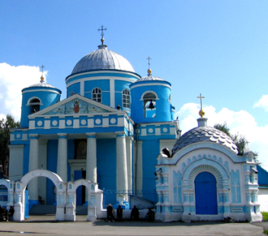 | 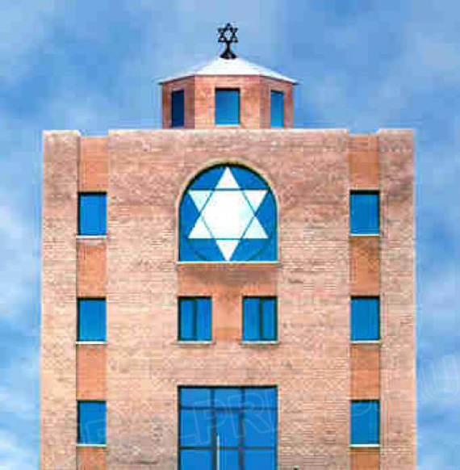
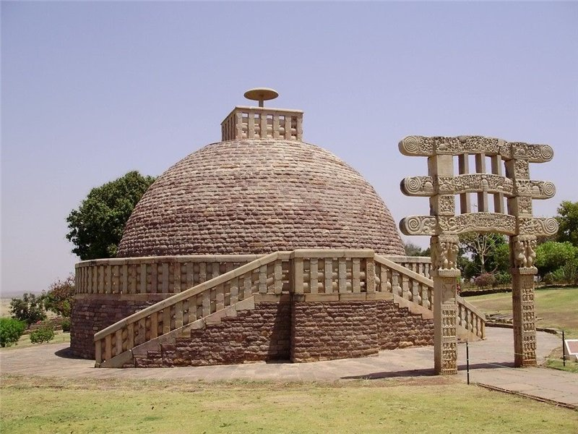 | 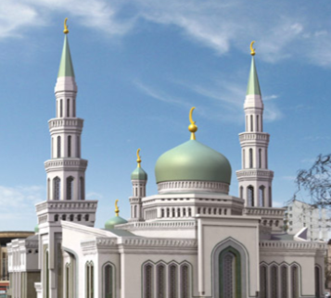
мечеть | 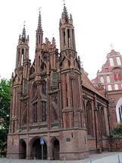
храм
ступа
синагога | костёл
- Заходя на территорию, буддист должен снять головной убор
- Вести в храме следует тихо и скромно
- Отключить сотовые телефоны
- Нельзя громко разговаривать, смеяться, показывать в сторону божеств пальцами, раздражаться, злиться
- Нельзя держать руки в карманах
- Необходимо стараться думать о хорошем, желать добра всем живым существам

По горизонтали:  1.Священная книга буддистов  По вертикали:  1.священная книга христиан  2.священная книга иудеев  3.священная книга мусульман | По горизонтали:  1.Священная книга буддистов  По вертикали:  1.священная книга христиан  2.священная книга иудеев  3.священная книга мусульман | По горизонтали:  1.Священная книга буддистов  По вертикали:  1.священная книга христиан  2.священная книга иудеев  3.священная книга мусульман
   | 1
  1 |  |  |  | 2 |  | 3
   | 1
  1 |  |  |  | 2 |  | 3
   | 1
  1 |  |  |  | 2 |  | 3

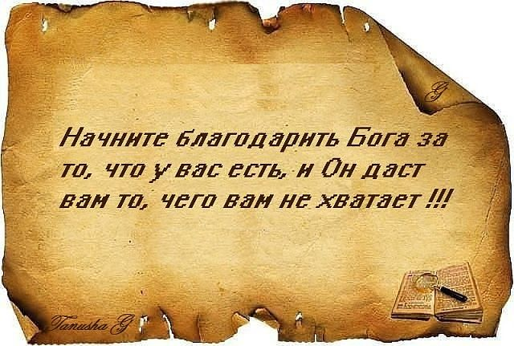
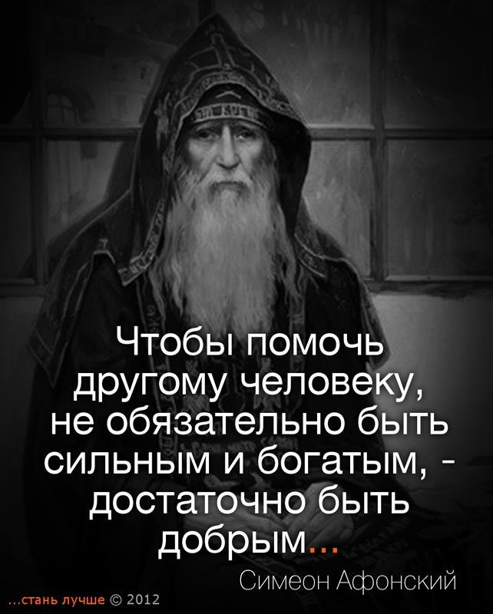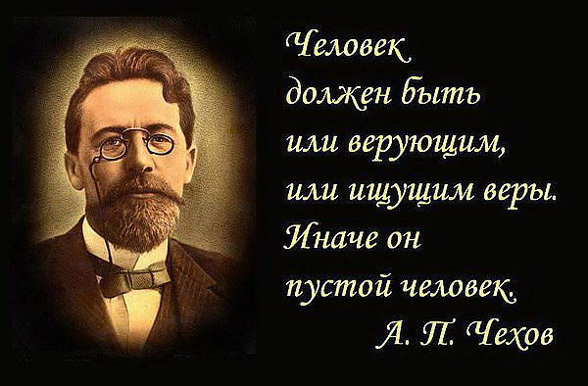
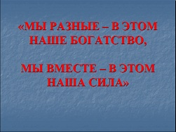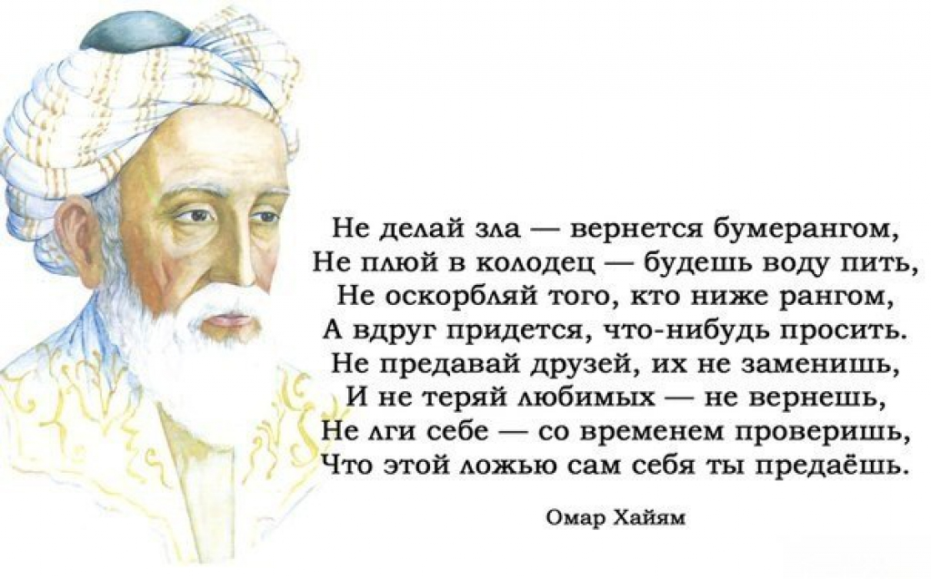
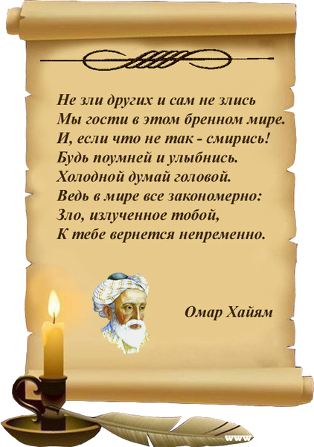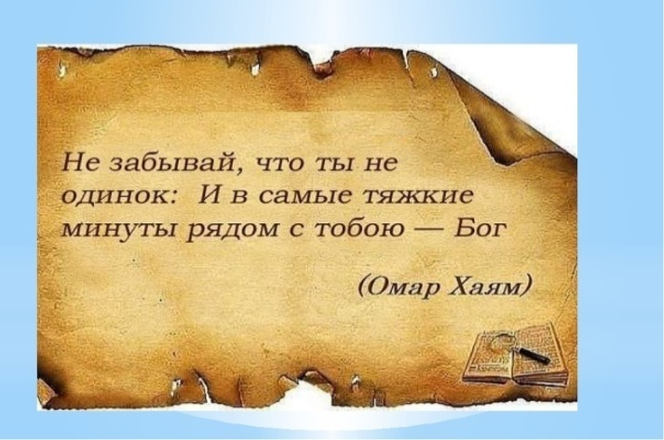
Ко всем религиям надо относиться терпимо, ибо каждый человек должен попасть на небо своим путем.
ФРИДРИХ II Великий
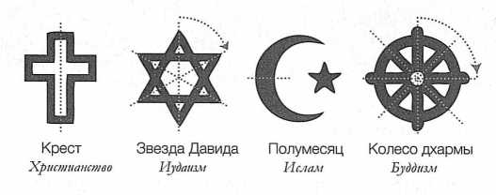
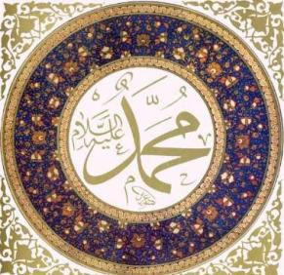

Храм- заимствовано из старославянского языка «хором» что означало «крыша» или «навес», а позднее «дом».
Иисус Христос
Пророк Мухаммад
Будда
Бог творец

 | ХРИСТИАНСТВО | ИСЛАМ | БУДДИЗМ | ИУДАИЗМ
Основатели | Иисус Христос | Аллах | Будда (человек) | Бог творец
Священные книги | Библия,Новый Завет | Коран | Типитака | Тора,  Ветхий Завет
Священные сооружения | Храм  Собор | Мечеть | Буддистский храм  Ступа | Синагога
Символы | Крест  Икона | Полумесяц | Изображение Будды  Колесо Сансары  Лань  Кобра | Менора  Звезда Давида
Хранители | Епископ  Священник  Диакон | Имам  Мулла  Хафиз | Лама | Раввин
Святыни | Храм Гроба Господня (Иерусалим)  Вифлеем | Кааба (Мекка)  Мечеть пророка (Медина)  Храм «Купол скалы» (Иерусалим) | Место, где родился Будда, где к нему пришло просветление, где он прочитал первую проповедь, где умер Будда (Индия)  8 ступ с прахом Будды | Стена Плача (Иерусалим)
Праздники | Рождество  Крещение  Пасха  Троица | Курбан-байрам  Ураза-байрам  Мавлид | Дончод  Сагаалган | Песах  Шавуот  Суккот  Ханука

